ผลการปฏิบัติงานอำนวยการสถานีตำรวจภูธรกงหรา
เดือน ธันวาคม 2567

เมื่อวันที่ 3 ธ.ค.67 เวลา 08.30 น. ข้าราชการตำรวจในสังกัดสถานีตำรวจภูธรกงหรา ลงแถวเคารพธงชาติ
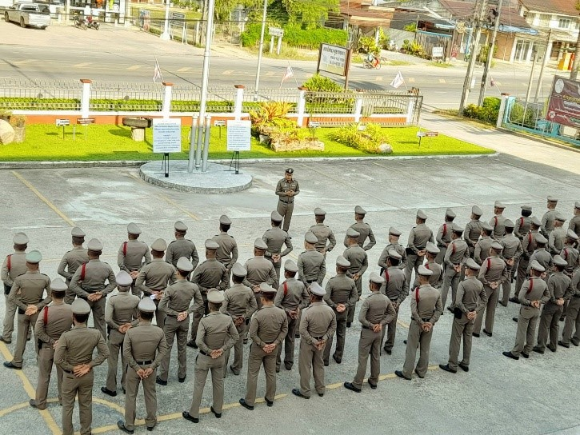

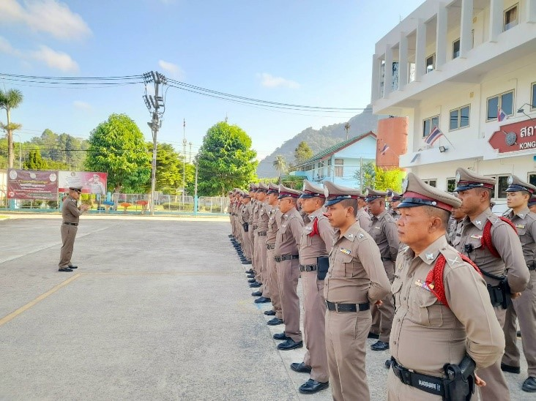

เมื่อวันที่ 10 ธ.ค.67 เวลา 09.30 น. พ.ต.อ.ปิยะวัฒน์ ขวัญศรี ผกก.สภ.กงหรา พร้อม นาย สมมารถ เกลี้ยงสง ประธาน กต.ตร. มอบใบประกาศเชิดชูเกียรติ ให้แก่ข้าราชการตำรวจในสังกัด สภ.กงหรา

